Nacka kommun MSN 2008/26 214

Ändring av Områdesbestämmelser för norra Boo, del av
Kummelnäs och Vikingshill i Nacka kommun (OB 3 och
OB 16)

Velamsund 1:82
Enkelt planförfarande
Planenheten i november 2008

Tillägg till bestämmelsekartan

Utsnitt av gällande bestämmelsekarta Förslag till ändring av
bestämmelsekarta

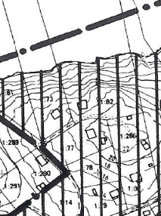

Gräns för område där tillägg till områdesbestämmelser skall gälla
Permanenthus som inte omfattas
av bestämmelserna för fritidshus

I övrigt gäller bestämmelserna enligt
områdesbestämmelser OB 3 och med
tillägg av OB 16

